

РОССИЙСКАЯ ФЕДЕРАЦИЯ

РОСТОВСКАЯ ОБЛАСТЬ

МУНИЦИПАЛЬНОЕ ОБРАЗОВАНИЕ «БЕЛОКАЛИТВИНСКИЙ РАЙОН»

АДМИНИСТРАЦИЯ БЕЛОКАЛИТВИНСКОГО РАЙОНА

ПОСТАНОВЛЕНИЕ
от 16.11. 2020 № 1759

г. Белая Калитва

О разработке проекта планировки и проекта межевания территории
по объекту: «Реконструкция ВЛ-35 кВ «Н.Поповская-Б-2» и ВЛ-35 кВ «Б-2-Б-5», захода на ПС «Б-2» в Белокалитвинском районе, п. Горняцкий, по ул. Новая, до южного въезда в населенный пункт

В соответствии с частями 5, 13, статьи 45 и частью 5 статьи 46 Градостроительного кодекса Российской Федерации, Уставом муниципального образования «Белокалитвинский район», Администрация Белокалитвинского района п о с т а н о в л я е т:

1. Разработать проект планировки и проект межевания территории по объекту: «Реконструкция ВЛ-35 кВ «Н.Поповская-Б-2» и ВЛ-35 кВ «Б-2-Б-5», захода на ПС «Б-2» в Белокалитвинском районе, п. Горняцкий, по ул. Новая, до южного въезда в населенный пункт, согласно приложению к настоящему постановлению.
2. Настоящее постановление вступает в силу со дня его официального опубликования в Муниципальном вестнике общественно-политической газеты «Перекресток» и размещению на официальном сайте Администрации Белокалитвинского района.
3. Контроль за исполнением настоящего постановления возложить на главного архитектора Белокалитвинского района Каюкову Л.В.

Глава Администрации

Белокалитвинского района О.А. Мельникова

Верно:
Управляющий делами Л.Г. Василенко

Приложение
к постановлению
Администрации
Белокалитвинского района
от 16.11.2020 № 1759

Схема границ разработки проекта планировки и проект межевания территории по объекту: «Реконструкция ВЛ-35 кВ «Н.Поповская-Б-2» и ВЛ-35 кВ «Б-2- Б-5», захода на ПС «Б-2» в Белокалитвинском районе, п. Горняцкий, по ул. Новая, до южного въезда в населенный пункт

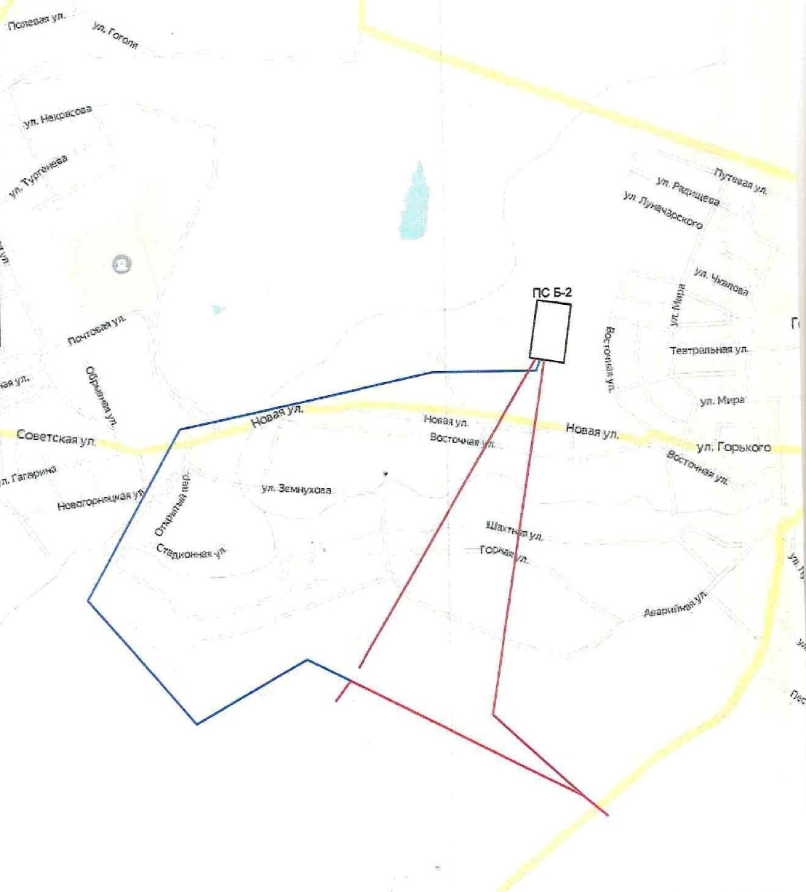

Границы разработки проекта планировки и проекта межевания

Управляющий делами Л.Г. Василенко

